МІНІСТЕРСТВО ОСВІТИ ТА НАУКИ УКРАЇНИ

НАЦІОНАЛЬНИЙ ТЕХНІЧНИЙ УНІВЕРСИТЕТ УКРАЇНИ

«КИЇВСЬКИЙ ПОЛІТЕХНІЧНИЙ ІНСТИТУТ»

ФАКУЛЬТЕТ ІНФОРМАТИКИ ТА ОБЧИСЛЮВАЛЬНОЇ ТЕХНІКИ

КАФЕДРА ОБЧИСЛЮВАЛЬНОЇ ТЕХНІКИ

Лабораторна робота №3

з дисципліни «Основи програмування»

на тему: *«Визначення синуса числа за формулою Тейлора»*

Виконав:

студент гр.ІО-31

Долинний О.В.

Перевірив:

Саверченко В.Г.

Київ 2013

1. ***Теоретичні відомості. Формула Тейлора***
$$S=sinx=x-\frac{x^{3}}{3!}+\frac{x^{5}}{5!}-…+{\left(-1\right)}^{n}\frac{x^{2n+1}}{\left(2n+1\right)!}, n∈N$$

2. ***Перевірка алгоритма***

|  |  |  |  |  |  |  |
| --- | --- | --- | --- | --- | --- | --- |
| Дія | 1 | 2 | 3 | 4 | 5 | 6 |
| x | -7,9 |  |  |  |  |  |
| e | 0,00001 |  |  |  |  |  |
| pi | 6,28 |  |  |  |  |  |
| znak | -1 |  |  |  |  |  |
| x0 | 7,9 | 1,62 |  |  |  |  |
| n | 1 | 2 | 3 | 4 | 5 | 6 |
| p | 1,62 | -0,708588 | 0,092981 | -0,005810 | 0,000211 | -0,000005 |
| s | 1,62 | 0,911412 | 1,004393 | 0,998583 | 0,998794 | 0,998789 |
| k | 2,6244 |  |  |  |  |  |
| j | 3 | 5 | 7 | 9 | 11 | 13 |

1. ***Блок-схема алгоритмів***

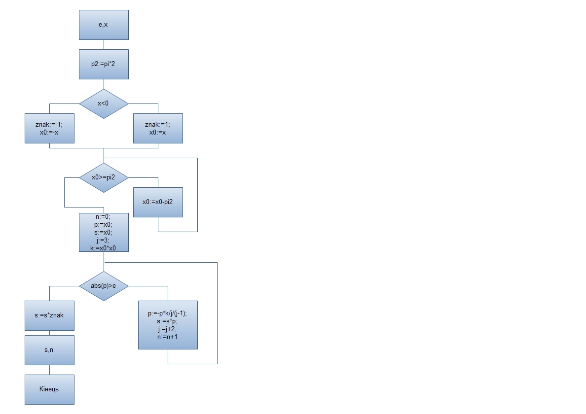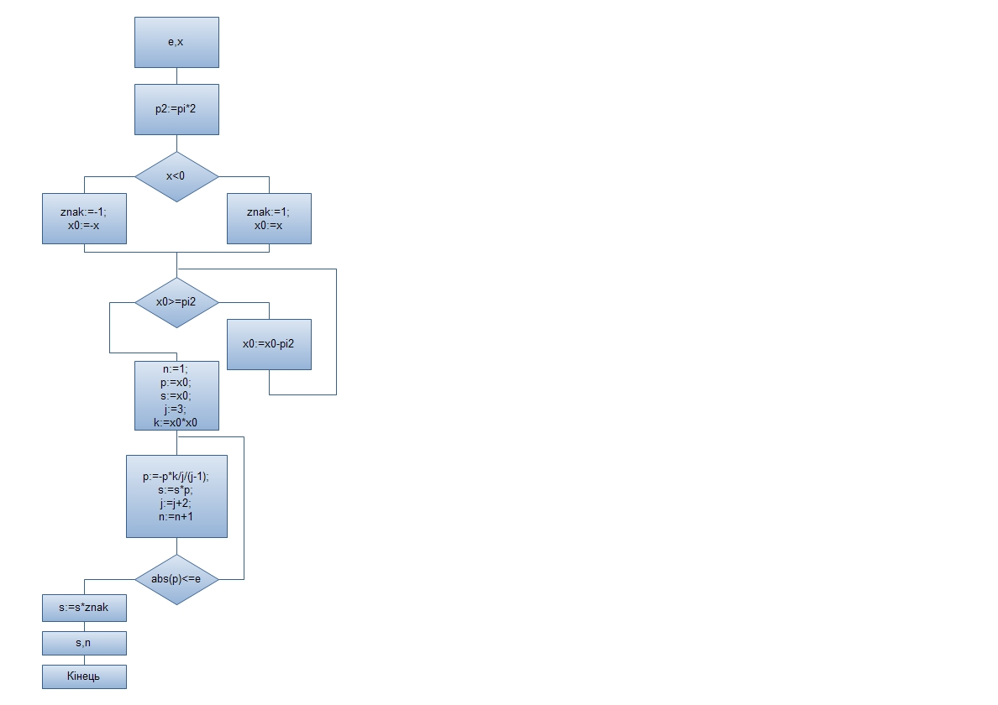

1. ***Програмний код алгоритмів***

|  |  |
| --- | --- |
| program lab3_1;  var  e,p,pi2,s,x,x0,k:real;  n,j,znak:integer;  begin  write('x=');  read(x);  write('e=');  read(e);  pi2:=2*pi;  if x<0 then  begin  znak:=-1;  x0:=-x;  end  else  begin  znak:=1;  x0:=x;  end;  while x0>=pi2 do  x0:=x0-pi2;    n:=0;  p:=x0;  s:=x0;  j:=3;  k:=x0*x0;  while abs(p)>e do  begin  p:=-p*k/j/(j-1);  s:=s+p;  j:=j+2;  n:=n+1;  end;    s:=s*znak;  writeln('s=',s:10:9);  writeln('n=',n);  end. | program lab3_1;  var  e,p,pi2,s,x,x0,k:real;  n,j,znak:integer;  begin  write('x=');  read(x);  write('e=');  read(e);  pi2:=2*pi;  if x<0 then  begin  znak:=-1;  x0:=-x;  end  else  begin  znak:=1;  x0:=x;  end;  while x0>=pi2 do  x0:=x0-pi2;  n:=1;  p:=x0;  s:=x0;  j:=3;  k:=x0*x0;  repeat  p:=-p*k/j/(j-1);  s:=s+p;  j:=j+2;  n:=n+1;  until abs(p)<=e ;    s:=s*znak;  writeln('s=',s:10:9);  writeln('n=',n);  end. |

1. ***Висновки.***

Цикл while з передумовою є більш прийнятним для оптимізації задачі ніж цикл repeat з постумовою, оскільки не виконує обчислень для х<=е.

Для оптимізації аргументі здійснено введення змінної k=x0*x0 для зменшення обчислень.

Для розгляду аргументів з усієї області дійсних чисел було зроблено аналіз х.

Чим менше точність, тим менше доданків розглядає програма.